Maminko milá, mám tě rád, hladíš mi vlásky častokrát – Distanční výuka
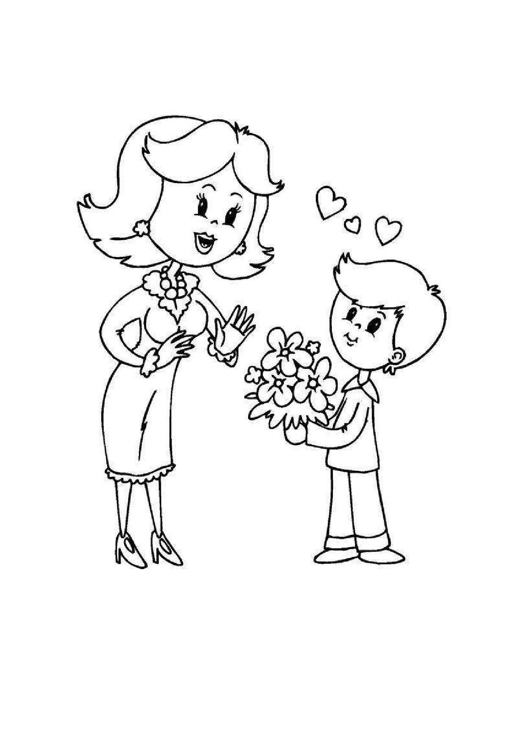

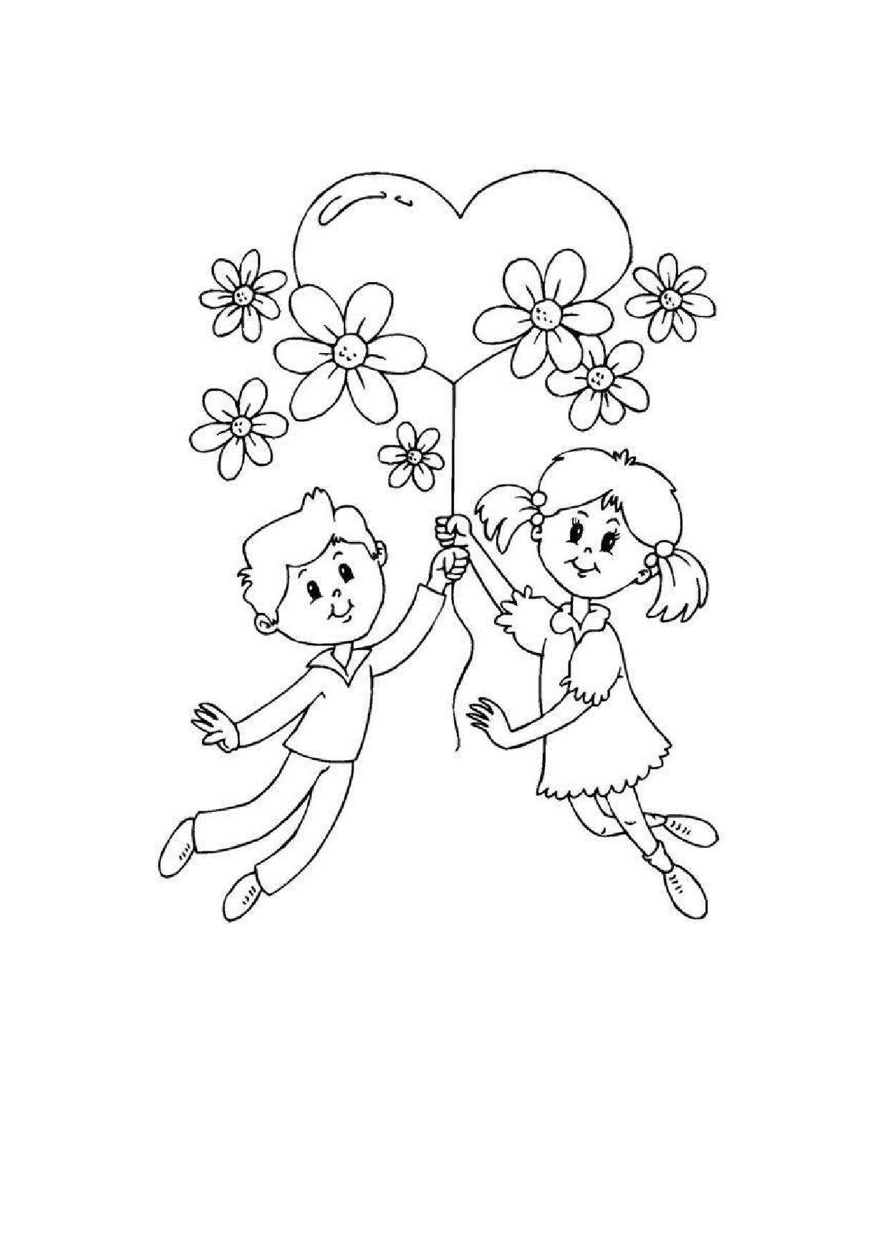

Pondělí: Vezmi si do ruky fotku své maminky.
Jak se jmenuje?
Kde pracuje?
Co dělá v práci?
Co dělá maminka doma?
Zahraj si s maminkou nějakou hru.

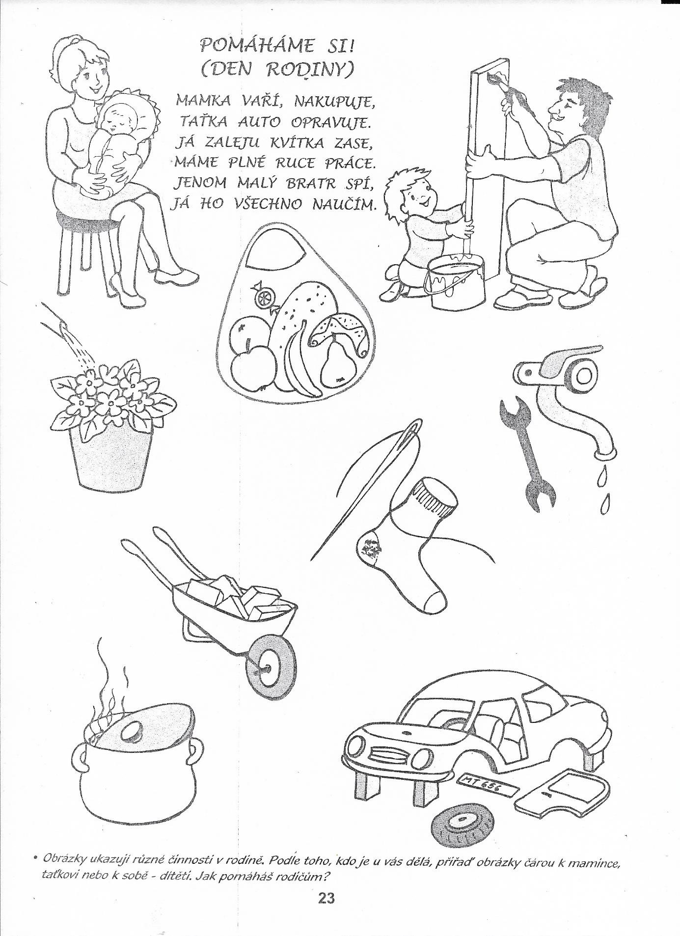

Úterý:
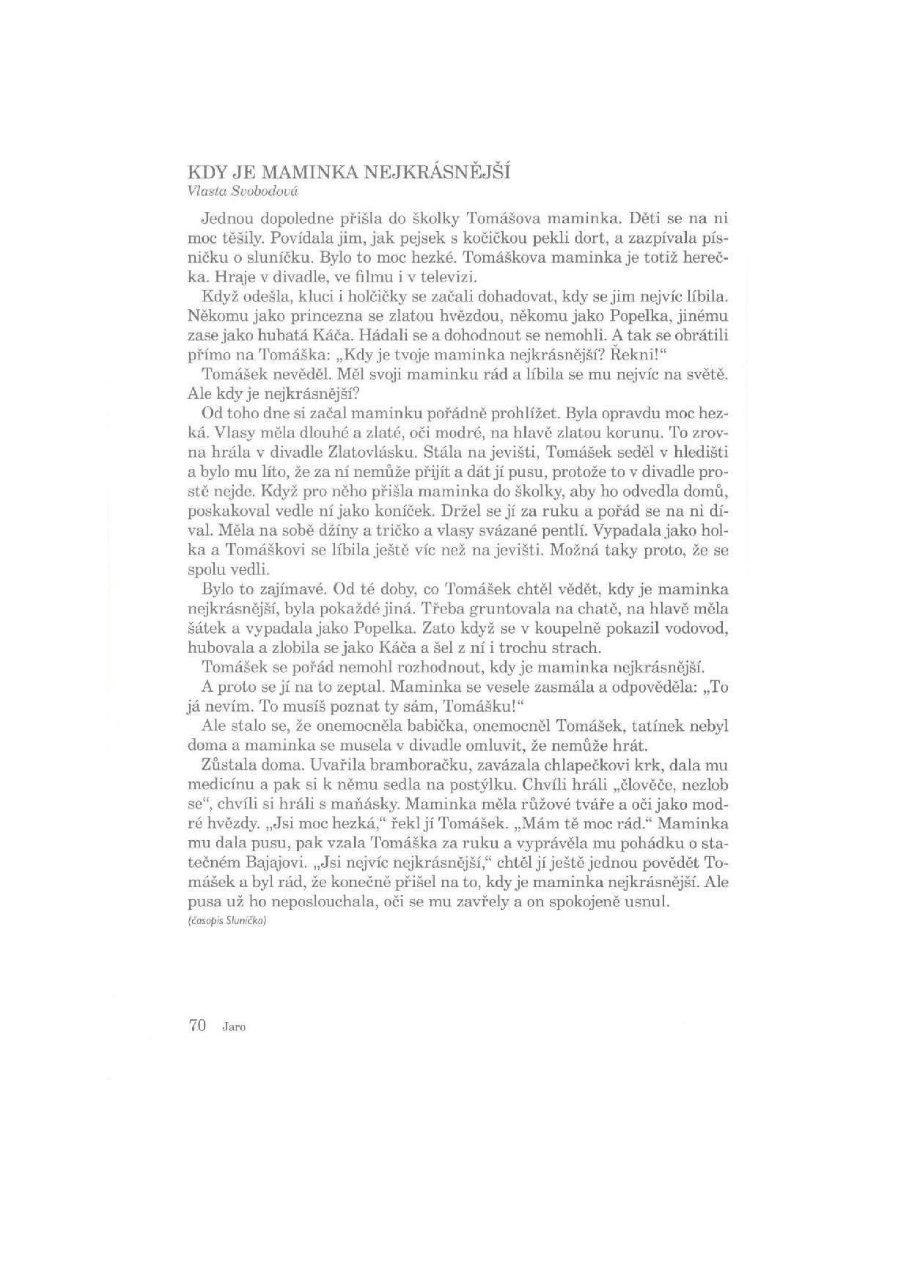

Nakresli svou maminku

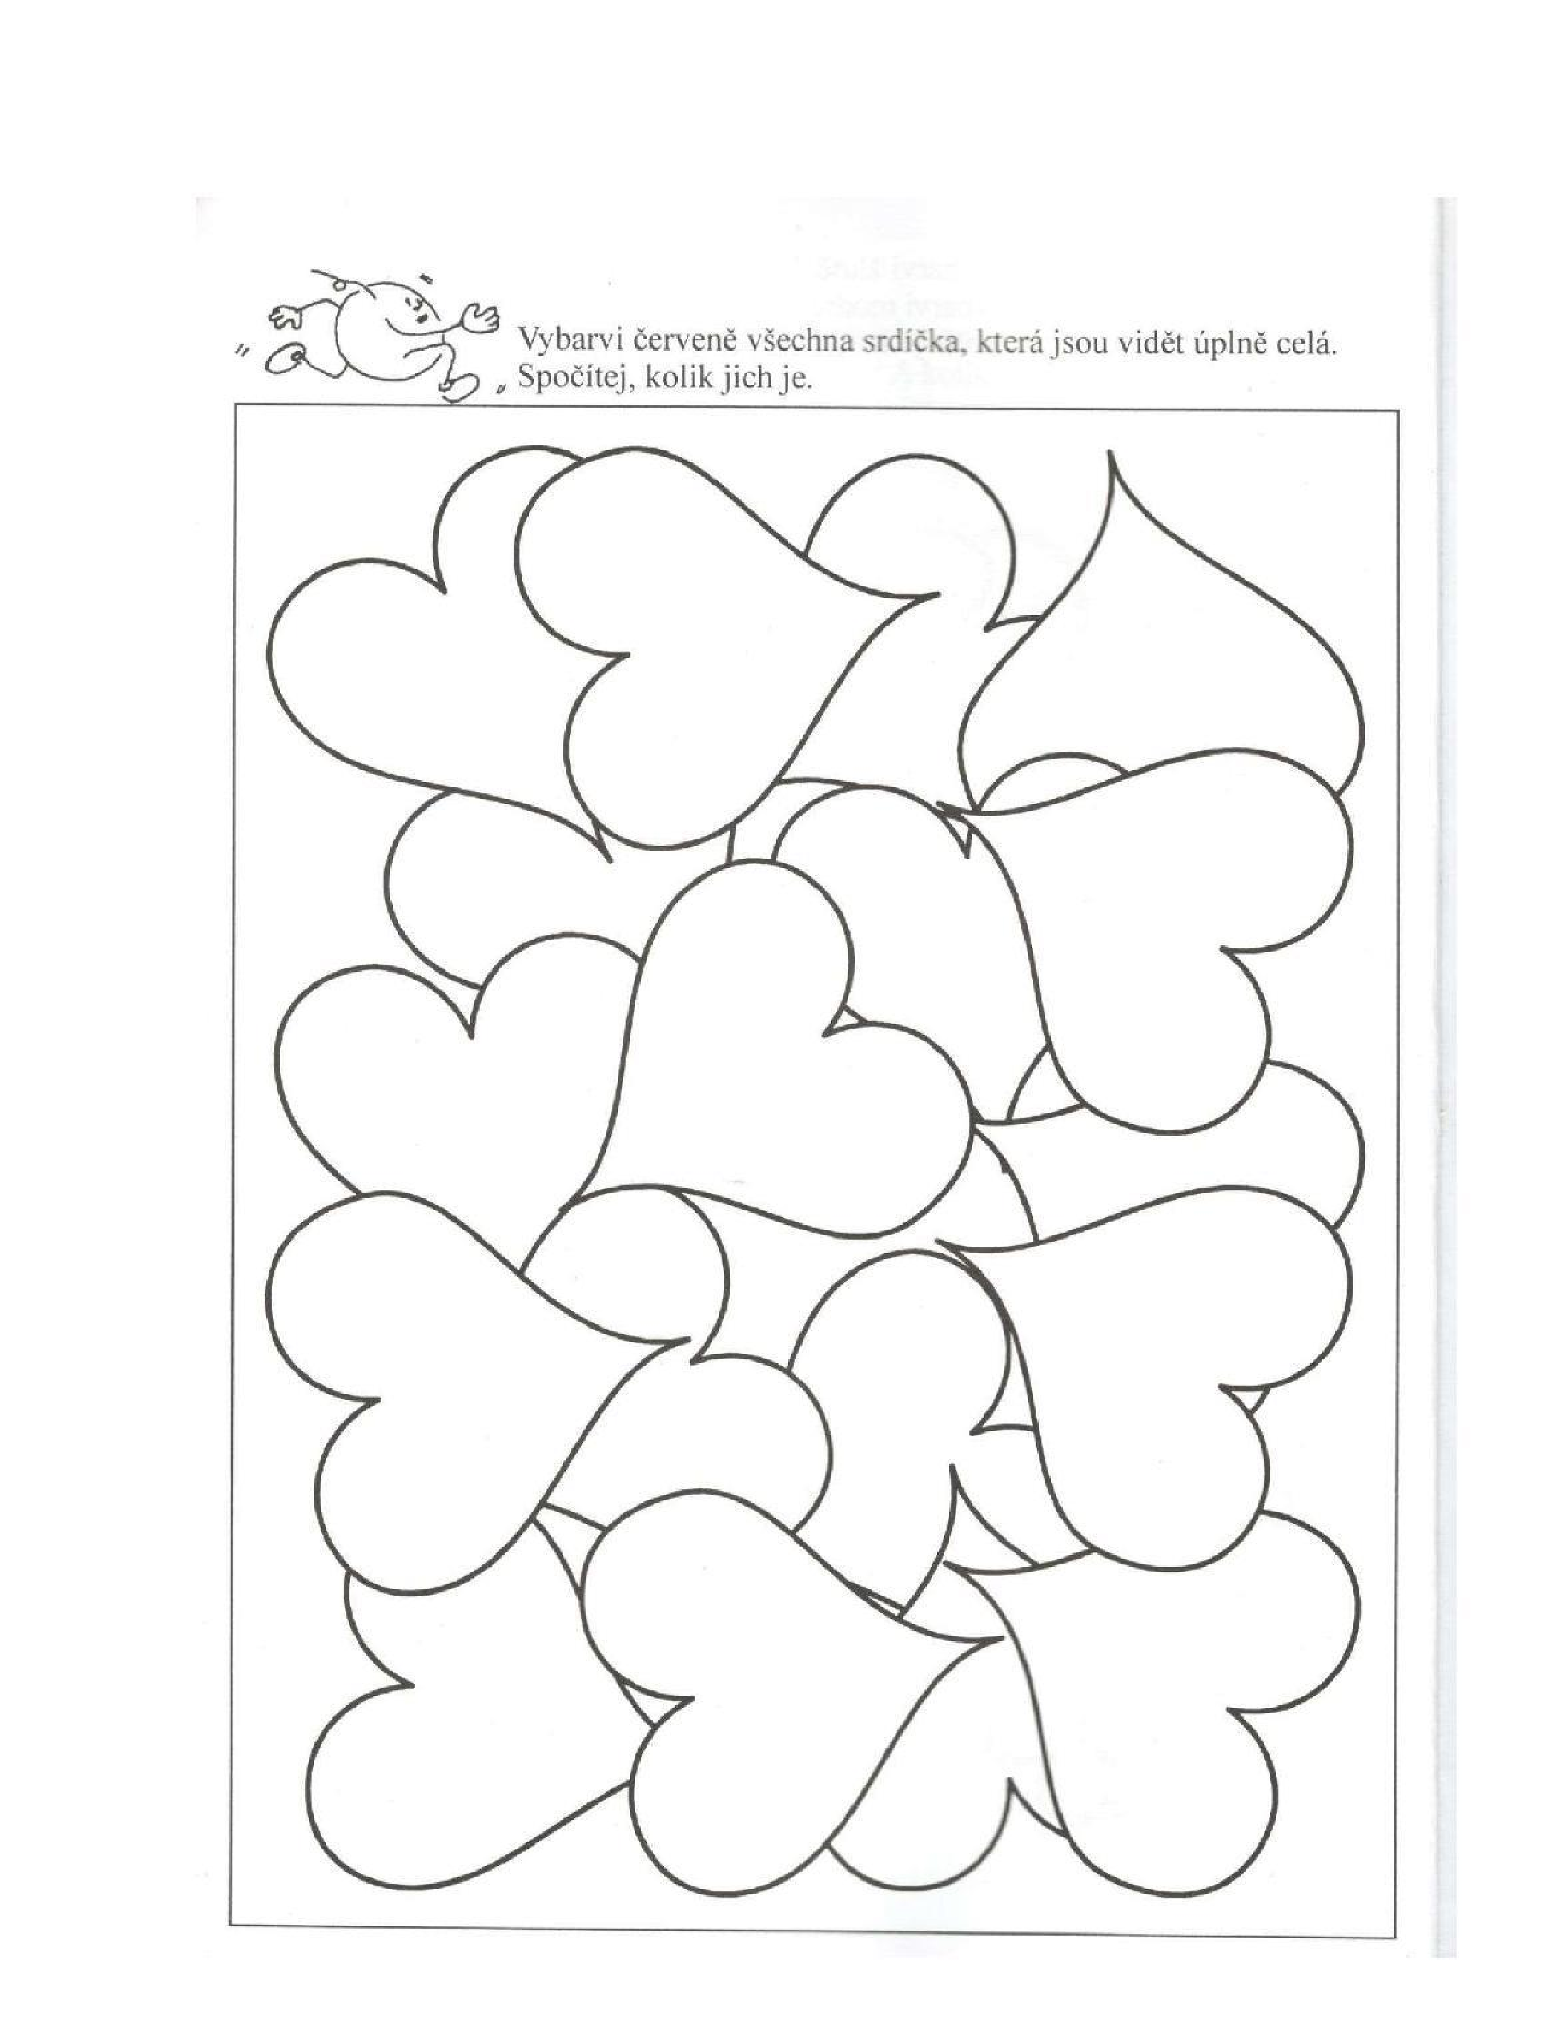

Středa:
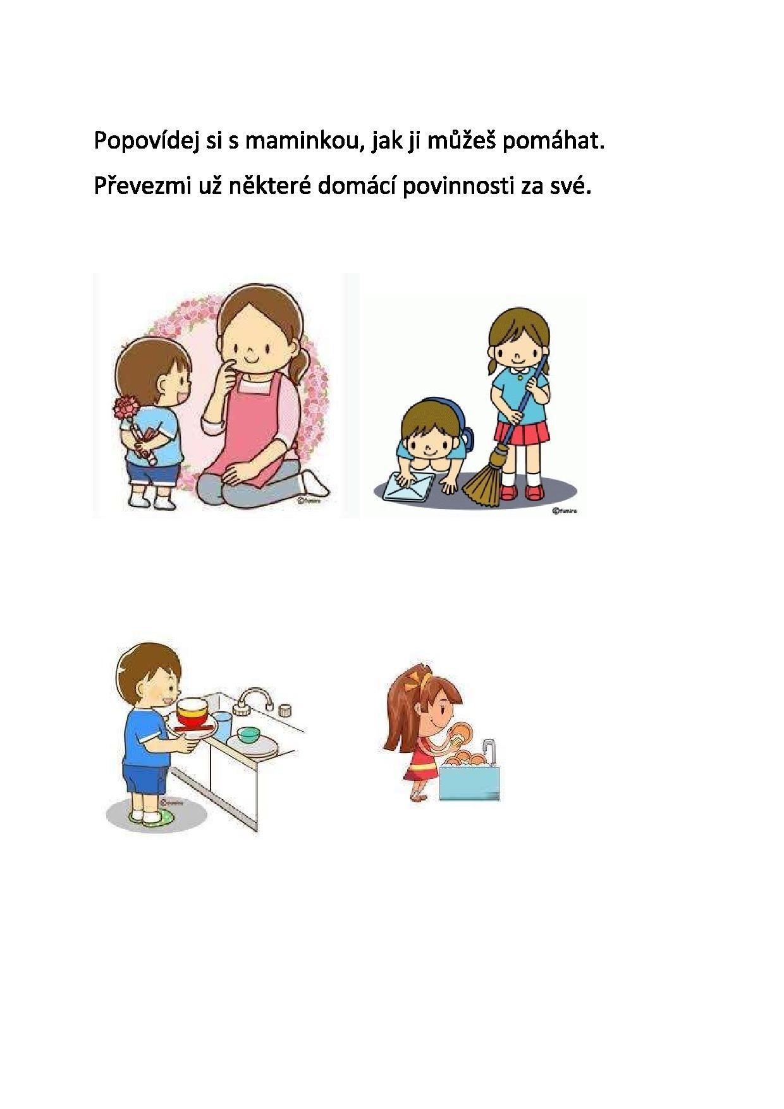

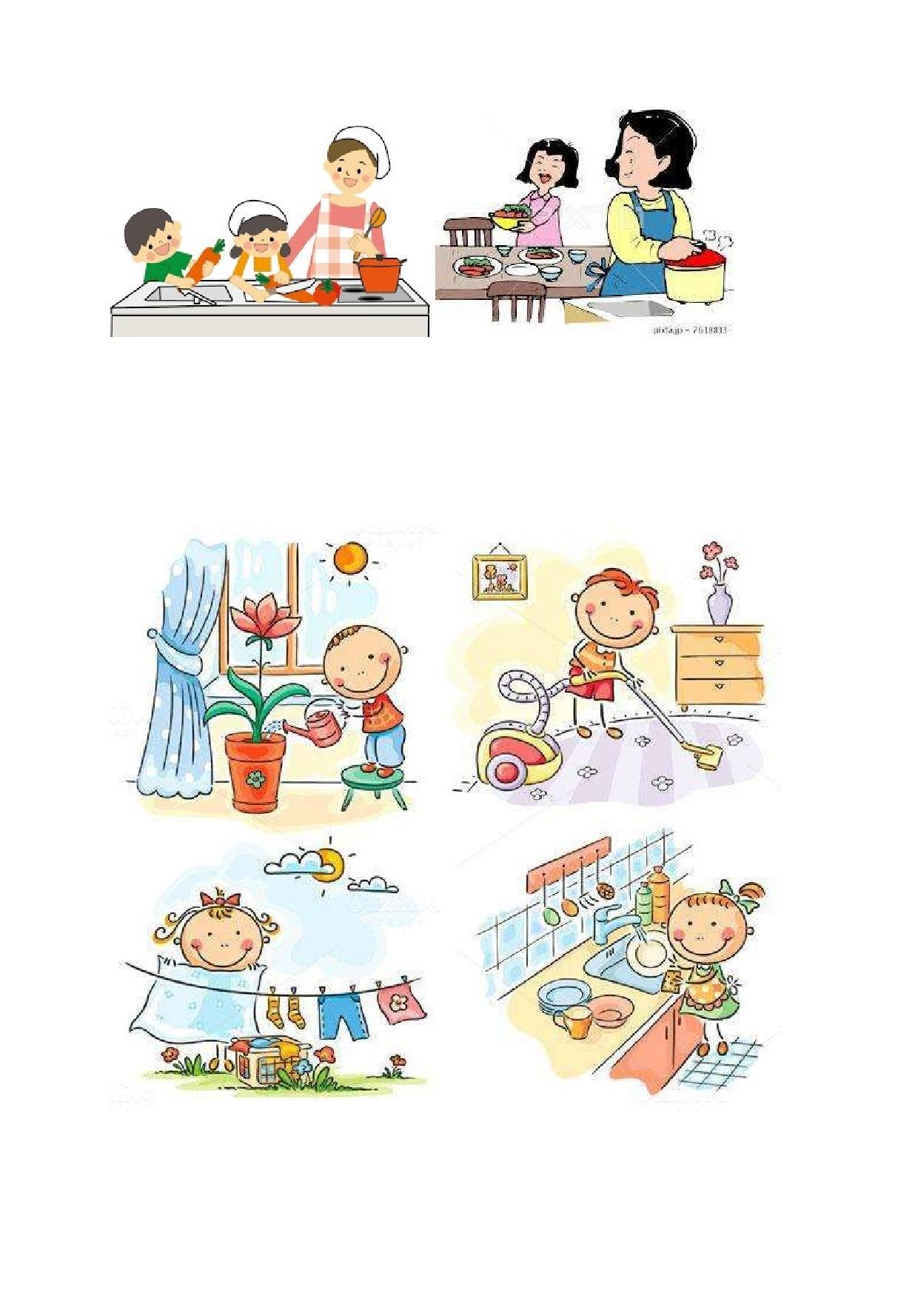
Čtvrtek: Jaká je moje maminka?
Kolik má tvoje maminka roků? ….

Jaká je její oblíbená barva? … Co ti od maminky nejvíc chutná? …
Kdybys měl moc peněz, co bys mamince koupil? …

Co si tvoje maminka nejvíc přeje? …
Pátek: Pohybová básnička
Já mám mámu, hodnou mámu, pomáhám jí podle plánů, vedle mého tatínka je to super maminka.
Moje máma všechno svede, zaslouží si modré z nebe, vždyť má srdce ze zlata, a proto je bohatá.

S tátou nikdy nuda není, všechno spraví v okamžení, pije kávu espresso, hraje s námi pexeso.
Všichni bydlí v mém srdíčku, klape nám to na jedničku. V každou denní hodinu, miluji svou rodinu.

